Consultas MySQL

#13. Obtener listado de nombre del playlist las canciones que tiene y el nombre del usuario que lo creó.

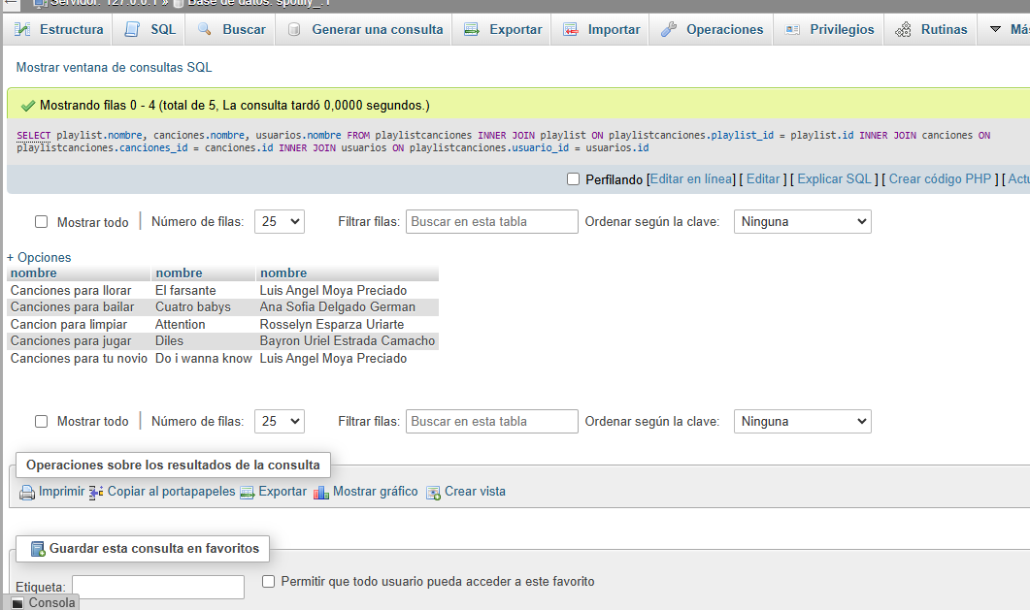

#14. Obtener listado de artistas y el nombre de las canciones que tiene.

